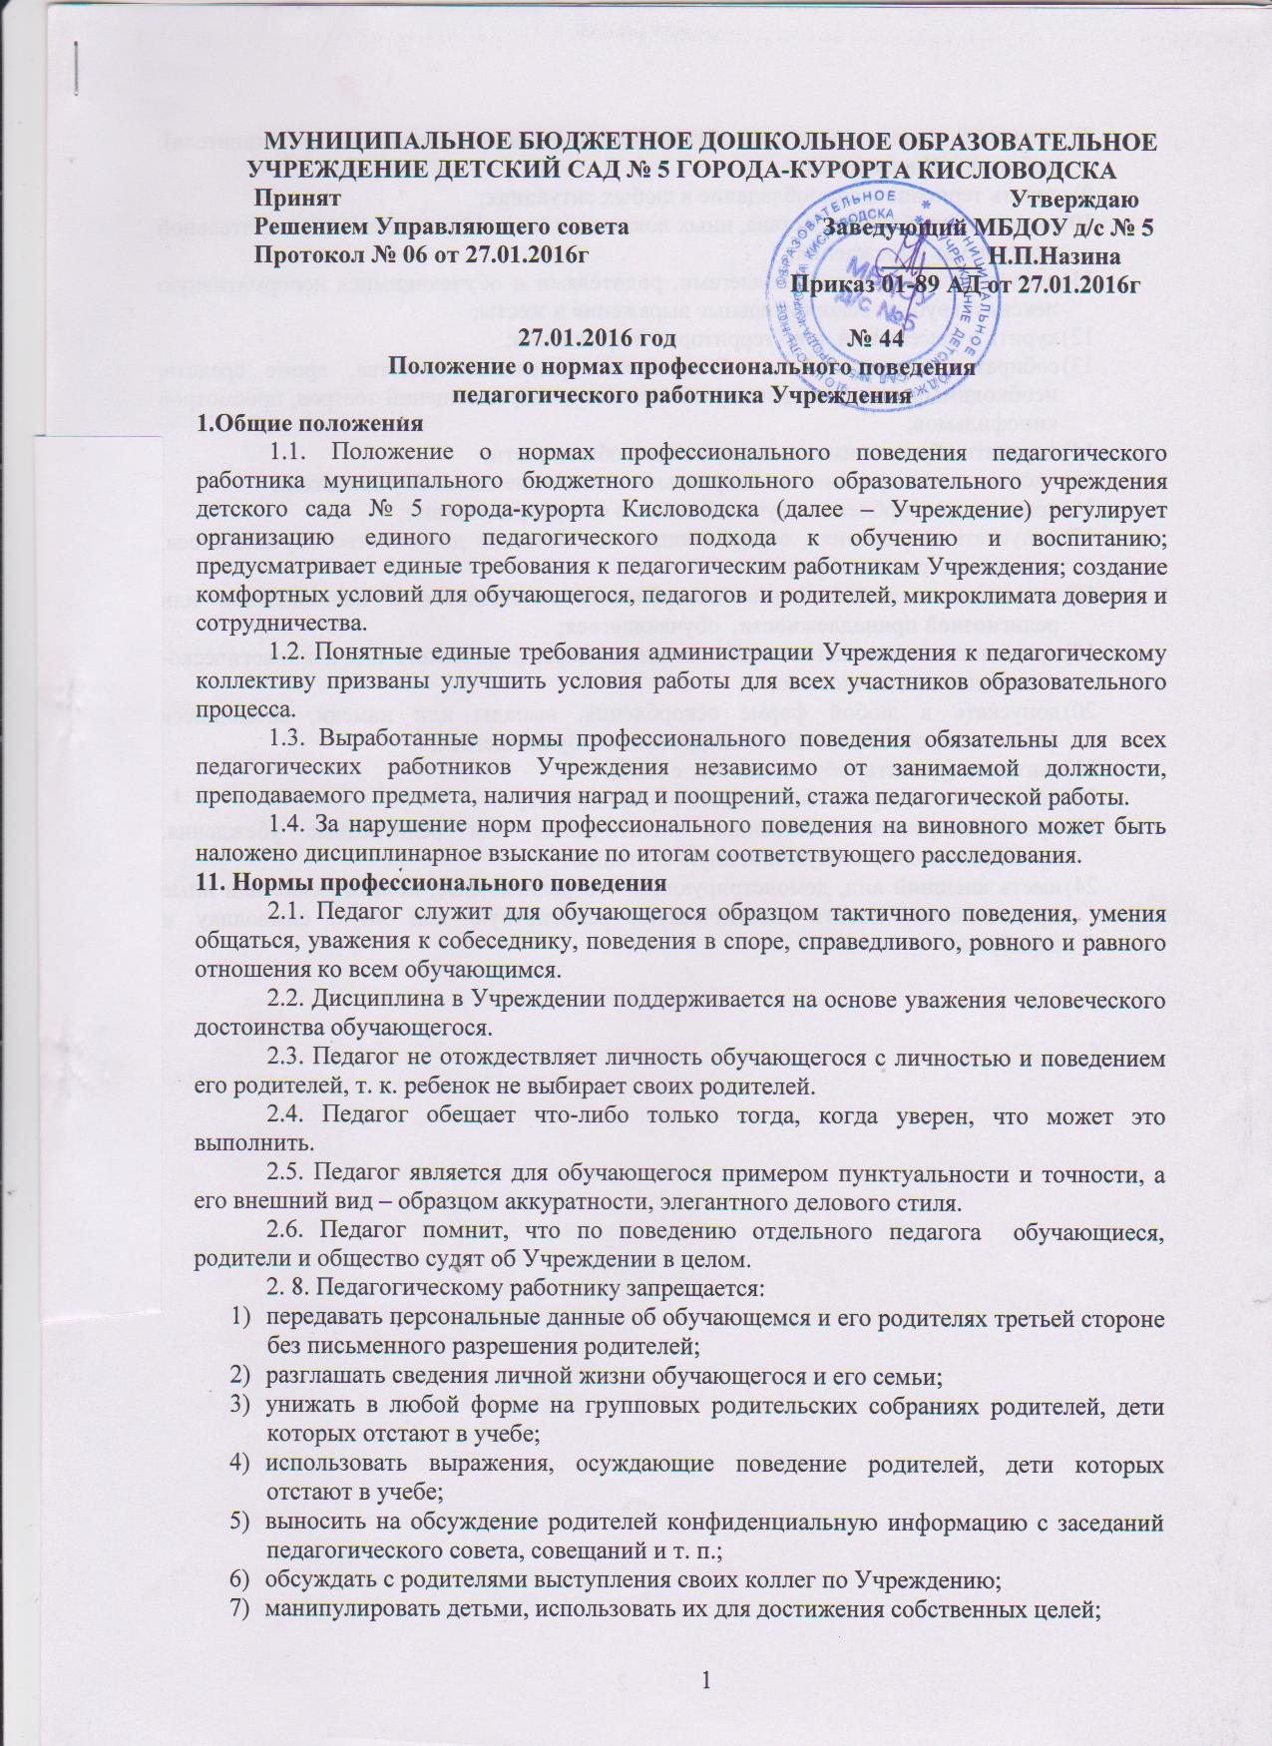

- повышать голос, кричать на обучающегося, родителя (законного представителя), работника Учреждения;
- терять терпение и самообладание в любых ситуациях;
- нарушать требования Устава, иных локальных актов Учреждения, образовательной программы Учреждения;
- допускать в общении с коллегами, родителями и обучающимися ненормативную лексику, грубые, оскорбительные выражения и жесты;
- курить в помещении и на территории Учреждения;
- собирать с родителей и обучающихся денежные средства, кроме средств, необходимых для проведения учебных экскурсий, посещений театров, просмотров кинофильмов;
- поручать обучающимся выполнять свои обязанности;
- оценивать или сравнивать материальное положение семей обучающихся;
- допускать оскорбления обучающимися в своем присутствии;
- допускать выражения , оскорбляющие человеческое достоинство обучающегося, независимо от его возраста;
- допускать в любой форме оскорбления, относящиеся к национальной или религиозной принадлежности, обучающегося;
- применять по отношению к обучающимся меры физического или психологического насилия над личностью;
- допускать в любой форме оскорбления, выпады или намеки, касающиеся физических особенностей или недостатков обучающегося;
- выгонять (удалять) обучающегося с НОД.
- посягать на личную собственность обучающегося;
- пропагандировать собственные политические или религиозные убеждения, проводить политическую или иную агитацию;
- иметь внешний вид, демонстрирующий его религиозные, политические или иные предпочтения, носить политическую, религиозную или иную символику и атрибуты;

